Nomor : 03/PAC/A/II/7354/VIII/24
Lamp : -
Hal : UNDANGAN
Kepada Yang Terhormat
PR, PK, PKPP IPNU Se-Jenggawah
di -
Jenggawah
Assalamu’alaikum warahmatullahi wabarokatuh
Bismillahirrahmanirrahim.
Salam silaturrahmi kami sampaikan, semoga kita senantiasa dalam lindungan Allah SWT., serta diberi kekuatan, kemudahan dan kelancaran dalam menunaikan tugas sehari-hari. Amin.
Dalam rangka memperingati Upgrading Pengurus, kami Pengurus PC IPNU Kec Jenggawah akan mengadakan Rapat Koordinasi yang Insya Allah akan dilaksanakan pada :
Hari/Tanggal : Ahad, 04 Agustus 2024
Waktu : 07.00 WIB - Selesai
Tempat : Kantor MWC NU Kecamatan Jenggawah
Sehubungan dengan hal tersebut, kami mengharap kesediaan Rekan-Rekan untuk hadir pada kegiatan tersebut
Demikian undangan ini kami sampaikan, atas perhatiannya kami ucapkan terima kasih.
Wallahulmuwafiq ilaa aqwamith-thariq
Wassalamu’alaikum warahmatullahi wabarokatuh
Jenggawah, 11 Rajab 1446 H
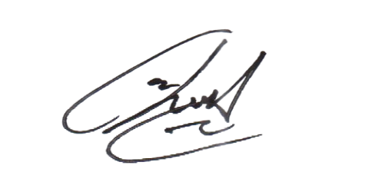
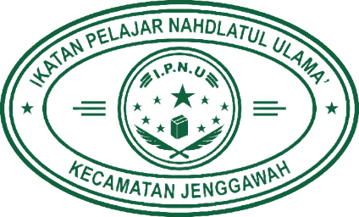
22 Pebruari 2024 M
Pimpinan Cabang
Ikatan Pelajar Nahdlatul Ulama
Kecamatan Jenggawah

RIZAL AMIN  Ketua | ABDUL RAYIS  Sekretaris

